**INDICAÇÃO Nº 1328/2022**

CÂMARA MUNICIPAL DE ITAPEVI

**ENCAMINHA-SE**

05/04/2022

_______________________

**PRESIDENTE**

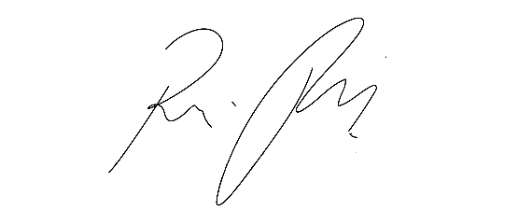

**Súmula –** Indico ao Poder Executivo Municipal, na pessoa do Excelentíssimo Senhor Igor Soares Ebert, Prefeito do Município de Itapevi, a necessidade de rever alguns itens importantes da LEI Nº 2.738, DE 18 DE OUTUBRO DE 2019, que trata do **Programa DAE - DIÁRIA POR ATIVIDADE ESPECÍFICA voltado a GCM de Itapevi** para modificações.

**INDICO** à Mesa, na forma regimental vigente, que seja oficiado ao Poder Executivo Municipal, na pessoa do Excelentíssimo Senhor Igor Soares Ebert, Prefeito Municipal, a necessidade de rever alguns itens importantes da LEI Nº 2.738, DE 18 DE OUTUBRO DE 2019 que trata do **Programa DAE - DIÁRIA POR ATIVIDADE ESPECÍFICA voltado a GCM**, para modificações.

**Justificativa**

Senhor Presidente; -

Senhores Vereadores; -

Senhoras Vereadoras; -

Venho através desta propositura solicitar que seja revisto alguns itens da LEI Nº 2.738, DE 18 DE OUTUBRO DE 2019, que trata do **Programa DAE - DIÁRIA POR ATIVIDADE ESPECÍFICA voltado a GCM**, para modificações. Segue abaixo as alterações.

* Alterar o Art. 2º do DAE que trata do exercício de até (08) horas continua de atividade operacional especifica, fora da jornada de trabalho em que o servidor está submetido para 12 (Doze) horas.
* Outro item importante que requer alteração é a isenção ou subsidio do imposto de renda (IR).
* Inclusão de hora de almoço.
* Aumento do orçamento anual da DAE.

Por fim, conto com o apoio dos nobres pares para aprovação da presente propositura e aproveito para renovar meus protestos de estima e consideração.

Sala das Sessões Bemvindo Moreira Nery, 01 de abril de 2022.

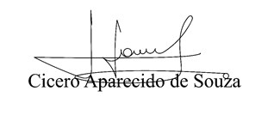



Vereador Rafael Alan de Moraes Romeiro

Professor Rafael Vereador Aparecido

Presidente Podemos

PODEMOS